Міністерство освіти і науки України

Харківський національний університет радіоелектроніки

Кафедра програмної інженерії

КУРСОВА РОБОТА

ПОЯСНЮВАЛЬНА ЗАПИСКА

з дисципліни “ Об’єктно-орієнтоване програмування ”

Довідник гідролога.

Керівник , проф. Бондарєв В. М.

Студент гр. ПЗПІ-22-6 Шараєв Б. О.

Комісія:

Ст. викл._Ляпота В.М.,____

Ст. викл.__Черепанова Ю.Ю.,_

проф.__ Бондарєв В.М.______

Харків 2023

Аркуш завдання та календарний план

ХАРКІВСЬКИЙ НАЦІОНАЛЬНИЙ УНІВЕРСИТЕТ РАДІОЕЛЕКТРОНІКИ

Кафедра *програмної інженерії*

Рівень вищої освіти *перший (бакалаврський)*

Дисципліна *Об’єктно-орієнтоване програмування*

Спеціальність *121 Інженерія програмного забезпечення*

Освітня програма: *Програмна інженерія*

Курс 1 . Група *ПЗПІ-22 –6*. Семестр *2* .

***ЗАВДАННЯ***

***на курсовий проект студента***

***Шараєв Богдан Олегович***

(Прізвище, Ім'я, По батькові)

1. Тема проекту:

Довідник гідролога

1. Термін здачі студентом закінченого проекту: ***“16” - червня - 2023 р***. 3 Вихідні дані до проекту:

*Специфікація програми, методичні вказівки до виконання курсової роботи*

4 Зміст розрахунково-пояснювальної записки:

*Вступ, опис вимог, проектування програми, інструкція користувача, висновки*

*_*

КАЛЕНДАРНИЙ ПЛАН

|  |  |  |
| --- | --- | --- |
| *№* | *Назва етапу* | *Термін виконання* |
| 1 | Видача теми, узгодження і затвердження  теми | 13.02.2023 - 14.03.2023 р. |
| 2 | Формулювання вимог до програми | 19 . 04 .2023 – 21 ._04_.2023 р. |
| 3 | Розробка підсистеми зберігання та пошуку даних. | 30 . 04 .2023 – 15 ._05_.2023 р. |
| 4 | Розробка функцій ….. | 30 . 04 .2023 – 15 ._05_.2023 р. |
| 5 | Розробка функцій зберігання та  завантаження даних | 22 . 05 .2023 – 23 ._05_.2023 р. |
| 6 | Тестування і доопрацювання розробленої  програмної системи. | 30 . 04.2023 – 14.05.2023 р. |
| 7 | Оформлення пояснювальної записки,  додатків, графічного матеріалу | 01 .06 .2023 – 09.06.2023 р. |
| 8 | Захист | 05.06.2023 – 16.06.2023 р. |

Студент ПЗПІ-22-6

Керівник Бондарєв Володимир Михайлович Шараєв Богдан Олегович

(Прізвище, Ім'я, По батькові)

« 13 »_лютого 2023 р.

# РЕФЕРАТ

Пояснювальна записка до курсової роботи: 39 с., 26 мал., 1 табл., 1 додатки,

5 джерел.

ГІДРОЛОГ, ГІДРОЛОГІЧНА СТАНЦІЯ, ЗВІТ, ООП, .NET, МОВА C#

Метою роботи є розробка програми «Довідник гідролога», яка буде надавати користувачу повну інформацію та статистичні характеристики про річки,озера та моря та дозволить користувачу редагувати водойми.

В результаті отримана програма, що дозволяє зберігати список водойм, характеристики кожної водойми, такі як: назва, довжина, течія, країна, річний стік, площа басейну. Є можливість утворювати нові списки річок,морів та озер, додавати, видаляти водойми.

В процесі розробки використано середовища Microsoft Visual Studio 2022, фреймворк Windows Forms, платформи .NET 6.0, мова програмування C#

**ЗМІСТ**

ЗМІСТ

Вступ.........................................................................................................................7

1. ОПИС ВИМОГ ДО ПРОГРАМИ......................................................................8
   1. Сценарії.........................................................................................................8
   2. Функції........................................................................................................12
2. ПРОЄКТУВАННЯ ПРОГРАМИ.....................................................................19
3. ІНСТРУКЦІЯ КОРИСТУВАЧА.....................................................................23
   1. Завантаження програми.............................................................................23
   2. Головне меню програми............................................................................23
   3. Пошук..........................................................................................................26
   4. Видалення водойми....................................................................................27
   5. Додаванняводойми.....................................................................................28
   6. Редагування водойми.................................................................................32
   7. Додавання приток.......................................................................................34

Висновок................................................................................................................37

ПЕРЕЛІК ДЖЕРЕЛ ПОСИЛАННЯ.....................................................................38

Додаток А...............................................................................................................39

**ВСТУП**

**Завдання:**

Довідник гідролога. Річки світу: довжина (від джерела до впадіння), куди впадає (в іншу річку, море або озеро), річний стік, площа басейну (без великих приток). Обчислення річного стоку та площі басейну для заданої великої річки (разом з її притоками), моря або озера.

**Мета роботи**:

Мета роботи полягає у створенні застосунку для робітників на гідрологічній станції. Програма полегшить роботу зі збереження данних про водойми,їх характеристики та можливість обчилити річний стік та площу басейну для річки та її приток.

Користувачем даної програми буде являтися робітник гідрологічної станції(гідролог). Головною задачею для цього застосунку є забезпечення зручності дій, пов'язаних з базою даних, таких як:

* додавання нових записів про річки, озера та моря;
* видалення записів про водні об'єкти;
* пошук водних об’єктів із списку;
* аналітичний аналіз гідрологічних даних;
* редагування гідрологічних даних вибраної водойми;
* додавання приток;
* проста візуалізація характеристик водних об'єктів у вигляді таблиці.

Отже, програма є насамперед довідником для гідролога, яка може допомогати у повсякденному житті. Вона підійде для збереження даних,додавання нових записів та змінювати їх, також можливість додавати притоки до великих річок.

**1 ОПИС ВИМОГ ДО ПРОГРАМИ**

**Сценарій 1. Пошук водойм.**

Передумова

1. Програма заповнила таблицю водоймами.

Основний сценарій:

1. Користувач заповнює даними поля.
2. Програма знаходить шукані користувачем водойми
3. Користувач бачить в таблиці список водойм, що він шукав.

Додатковий сценарій

1. Користувач вписує данні в поле пошуку.
2. Програма не знаходить жодного елементу, за заданою інформаією пошуку.
3. Користувач бачить пусту таблицю.

Додатковий сценарій

1. Користувач очищує поле пошуку.
2. Програма виводить всі водойми із списків в таблицю.

**Сценарій 2. Додавання водойми**

Передумова

1. Користувач натиснув кнопку «Додати».

Основний сценарій

1. Програма відкриває вікно додавання водойм.
2. Програма виводить нову форму з полями.
3. Користувач вибирає тип водойми яку хоче додати.
4. Користувач заповнює всі поля.
5. Користувач натискає кнопку «Додати».
6. Програма відкриває вікно підтвердження додавання
7. Програма додає водойму до списку.
8. Програма обновлює список водойм у файлі
9. Програма очищує поля.

Додатковий сценарій

1. Користувач не вибрав тип водойми і натиснув «Додати»
2. Програма сповіщая, що не вибран тип водойми.

Додатковий сценарій

* + - 1. Користувач заповнив не всі поля та натиснув кнопку «Додати».
      2. Програма виводить сповіщення, що не всі поля заповнені.

Додатковий сценарій

Користувач ввів вже існуючу водойму і натиснув кнопку «Додати».

Програма викликає сповіщення, що дана водойма вже існує.

Програма очищує поля.

Додатковий сценарій

Користувач нажав в меню пітдвердження кнопку «Ні»

Програма повертається до меню додавання

Програма видаляє поля.

**Сценарій 4. Видалення водойми**

Передумова

* + - 1. Користувач натиснув 2 рази на рядок з назвою водойми, яку хоче видалити

Основний сценарій

1. Програма відкриває вікно підтвердження видалення.
2. Користувач натискає кнопку «Так».
3. Програма видаляє водойму із списку та оновлює таблицю.
4. Програма оновлює данні в файлі.
5. Програма повертається на головний екран.

Додатковий сценарій

* + - 1. Користувач вибрав невірний рядок.
      2. Програма викликає попередження що вибран невірний рядок в таблиці

Додатковий сценарій

1. Користувач нажав на кнопку «Ні» в меню підтвердження
2. Програма повертається до головного вікна.

**Сценарій 5. Редагування водних об’єктів.**

Передумова

* + - 1. Коритувач натиснув на водний об’єкт в таблиці.
      2. Користувач натисну кнопку «Редагувати водойму».

Основний сценарій

Програма відкриває вікно редагування, з полями.

Програма заповнює поля відносно тих що вибрав користувач в таблиці.

Користувач проводить зміни та натискає кнопку «Редагувати»

Програма зберігає змінені данні та обновляє таблицію.

Додатковий сценарій

Користувач не вибрав рядок з водоймою і натиснув кнопку «Редагувати».

Програма вивела виключення «Виберіть водойму в таблиці».

Додатковий сценарій

Користувач вибрав невірний рядок.

Програма вивела виключення «Вибрано невірний ряд в таблиці».

Додатковий сценарій.

Користувач змінив поля на невірний тип та натиснув кнопку «Редагувати».

Програма вивела виключення «Неправильний тип даних».

**Сценарій 6. Додавання приток.**

Передумова

Користувач вибрав в випадаючому меню «Річки».

Користувач натиснув на обрану ним річку.

Основний сценарій

* + - 1. Користувач натискає кнопку «Додати притоку».
      2. Програма відкриває вікно з полем для вводу назви приток та кнопками «Назад» і «Додати»
      3. Користувач вводить назву існуючої в списку річки та натискає кнопку «Додати»
      4. Програма виводить сповіщення, що притока була додана і вираховую суму річного стоку та площи басейну.

Додатковий сценарій

Користувач ввів в поле неіснуючу річку.

Програма викликала сповіщення, що данної річки не існує.

Додатковий сценарій

* + - 1. Користувач ввів вже зайняту притоку.
      2. Програма виводить сповіщення що дана притока вже є в цій річці.

**Функція 1. Пошук водойми**

Панель пошуку знаходиться в правій частині головного меню програми див. рис 1.1. Пошук має такі поля

Текстові поля:

Пошук по назві водойми.

ComboBox:

Річки – виводить в таблицю всі річки

Озера – виводить в таблицю всі озера

Моря – виводить в таблицю всі моря

Пусто – виводяться всі водойми

Таблиця :

В таблиці наведенні водойми, залежено від вибору та пошуку.

Кнопки:

Додати.

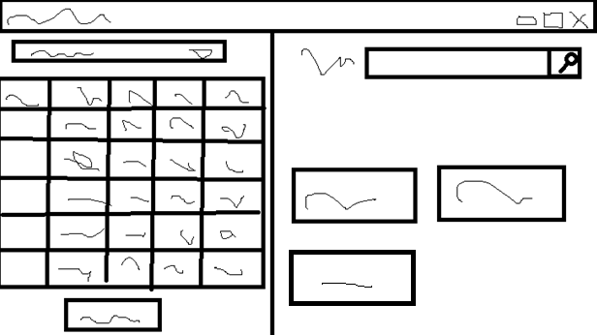

Малюнок 1.1 – Головне вікно програми

Справа знаходяться поле вводу для заповнення.

Відсутність даних в полі вводу означає, що пошук не буде використовуватися.

В результаті пошуку буде заповнена таблиця з лівої частини екрану.

На таблицю буде виводитися повний опис водойми, що була шукана.

Якщо жодної водойми не було знайдено буде виведена порожня таблиця.

**Функція 2. Додавання водойми**

Панель додавання знаходить у вікні додавання, після натискання на головному меню кнопки «Додати». Див мал. 1.2. Панель має такі об’єкти:

Текстові поля:

Назва – назва водойми

Довжина водойми

Течія водойми чи стік

Країна водойми

Ширина водойми

Куди впадає річка(якщо вибрано річка)

ComboBox:

Відповідає за вибір, що конкретно треба додати

Річки

Озера

Моря

Кнопки:

Додати

Назад

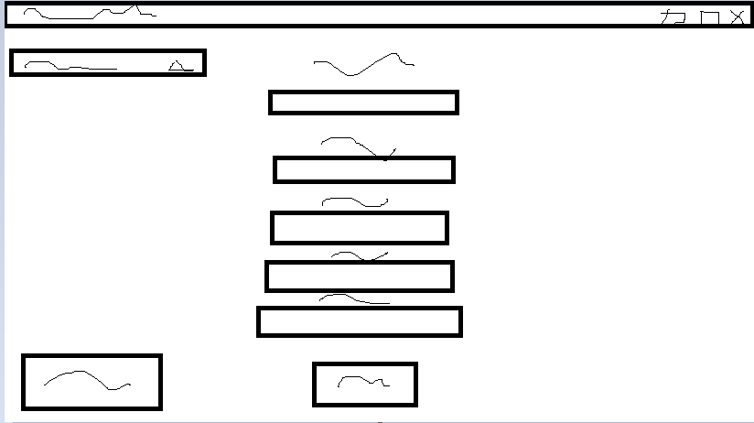

Малюнок 1.2 – Вікно додавання водойми

Комбокс, обов’язково використовується, щоб вибрати куди додати водойму.

6 полів для введення даних про водойму, яку треба додати, кількість елементів у рядку не більше 100 елементів, важливо зберігати правильність типу данних.

Кнопка «Додати» відповідає за додавання водойми, в залежності від вибраного комбобоксу.

Кнопка «Назад» відповідає за повернення на головну сторінку, закриває окно додавання та повертається до головного меню.

**Функція 4. Видалення водойми**

Функція для видалення вибраної водойми з таблиці знаходить в(рис 1.1) .

Програма перевіряє чи обране правильний рядок і чи не порожній він.

Після натискання двічі на вибраний елемент для видалення в таблиці.

Програма видаляє вибрану водойму та поновлює данні.

**Функція 5. Підтвердження дії**

Функція для підтвердження додавання та видалення водойми. Див мал. 1.3

В панелі використовуються такі поляя:

Кнопки:

Так – для підтвердження дії

Ні – для вімови дії

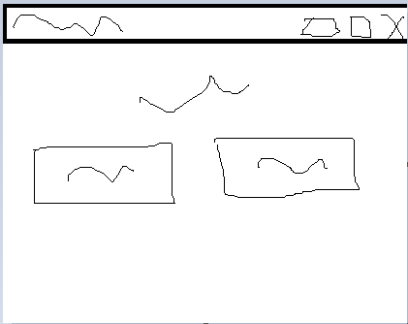

Малюнок 1.3 – Підтвердження дії

При натисканні кнопки додавання(рис 1.2) виводиться форма підтвердження (рис 1.3)

Користувач натискає «Так», водойма додається до бази.

Користувач натискає «Ні» водойма не додається і вікно закривається

Аналогічно для видалення(рис 1.1)

Користувач натискає «Так» водойма видаляється з бази.

Користувач натискає «Ні» водойма не видаляється і вікно закривається

**Функція 6. Редагування водного об’єкту**

Функція для редагування водного об’єкту. Див. (мал.1.4)

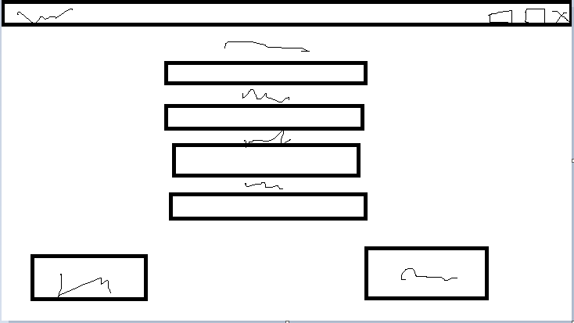

Малюнок 1.4 – Редагування водойми

Для редагування, потрібно спочатку обрати в фільтрі водний обьект та оновити таблицю. Натиснути на рядок та кнопку «Редагування» (див. мал. 1.1) Замінити поля на потрібні та натиснути кнопку «Редагувати».

**Функція 6. Додавання приток**

Функція додаваня приток до річки( див. мал.1.5). Кнопка «Додати притоки» (див. мал. 1.1) , «Назад», «Додати». Поле для вводу назви

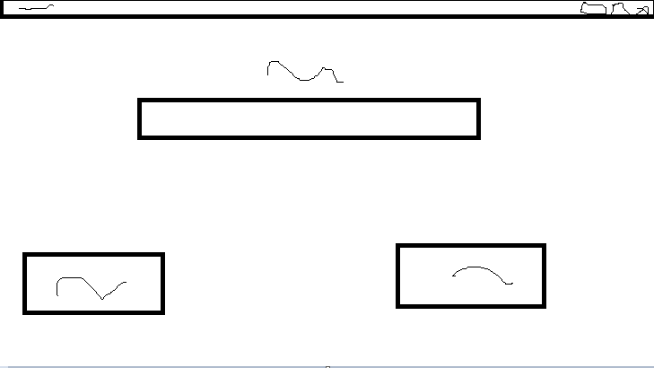

Малюнок 1.5 – Вікно додавання приток

Для того щоб додати притоку необхідно ввести назву існуючої в списку річки і натиснути кнопку «Додати» в правій частині знизу(мал. 1.5)

**2 ПРОЕКТУВАННЯ ПРОГРАМИ**

Для створення додатку «Довідник гідролога», мною було обрано GUI Windows Forms, .NET FrameWork. Основною структурою озроблюваної програми буде: Головне вікно програми, пошук водойм,додавання та видалення, редагування і пітвердження. Дані будуть зберігатися в файлі file.txt, та будть з відти виводитись.

Описк класа «River»:

Клас містить методи:

* CalculateAnnualFlow() – метод для розрахунку річногостоку;
* CalculateArea() – метод для розрахунку площі басейну.

Описк класа «RiverList»:

Клас містить методи:

* SearchName(name);
* Add(river).

Описк класа «Lake»:

Клас містить методи:

* CalculateAnnualFlow() – метод для розрахунку річногостоку;
* CalculateArea() – метод для розрахунку площі басейну.

Описк класа «LakeList»:

Клас містить методи:

* SearchName(name);
* Add(river).

Описк класа «Sea»:

Клас містить методи:

* CalculateAnnualFlow() – метод для розрахунку річногостоку;
* CalculateArea() – метод для розрахунку площі басейну.

Описк класа «SeaList»:

Клас містить методи:

* SearchName(name);
* Add(river).

Описк класа «Dataclass»:

Клас містить методи:

* ClearFile(file) – метод для даних в файлі, де file – шлях до файлу TextFile1 типу txt;
* LoadRiverFromFile() –метод для завантаження даних про річки з файлу в таблицю;
* LoadLakeFromFile() – метод для завантаження даних про озер з файлу в таблицю;
* LoadSeaFromFile() – метод для завантаження даних про морів з файлу в таблицю;
* SaveDataToFile() – метод для збереження всіх водойм до файлу.

**3 ІНСТРУКЦІЯ КОРИСТУВАЧА**

1. **Завантаження програми**

Для завантаження програми, необхідно скачати папку з гугл диску «Довідник Гідролога».

Після того як встановили програму, треба запустит exe файл, а саме курсовагидро.exe. Цей файл знаходиться <https://drive.google.com/drive/u/2/folders/1ijCe0O9jwIekcfnlpGTmF3p4F3cEV8Bb>

(дивись малюнок 3.1).

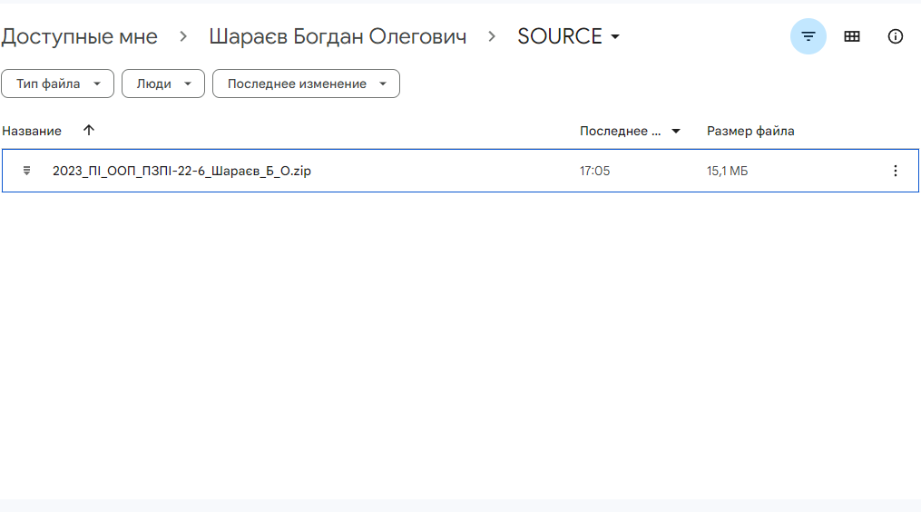

Малюнок 3.1 – Програма

1. **Запуск програми(головне меню)**

Після того як програма була встановлена та найдена, запустіть її. Перед вами відкриється головне меню програми «Довідник гідролога»(див. мал. 3.2).

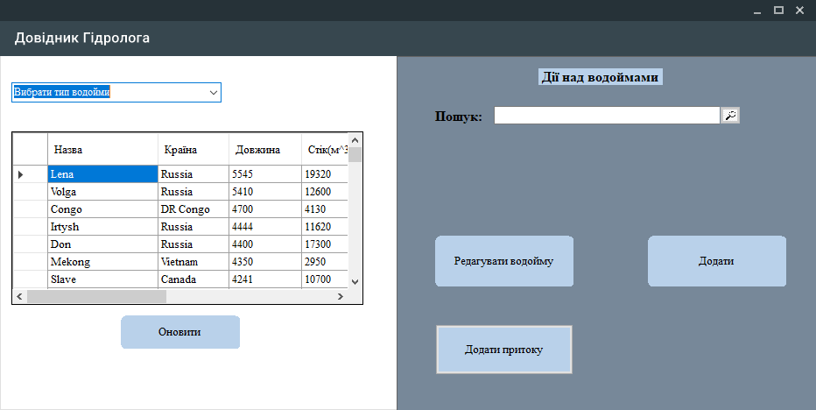

Малюнок 3.2 – Головне меню програми.

1. **Тип водойм та оновлення таблиці**

Після того як програма запустилися і перед вами відкрилось головне меню. Для початку виберіть в випадаючему меню зліва зверху(див мал. 3.3) та виберіть тип водойми який вам необхіден. Далі натисніть кнопку «Оновити» (див.рис 3.4) і перед вами в таблиці з’являться водойми того типу який був вибран(див. мал 3.5).

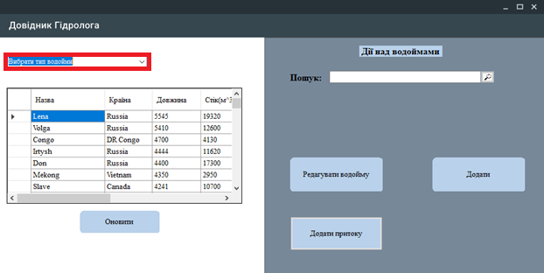

Малюнок 3.3 – Головне меню, випадаюче меню з типом водойм

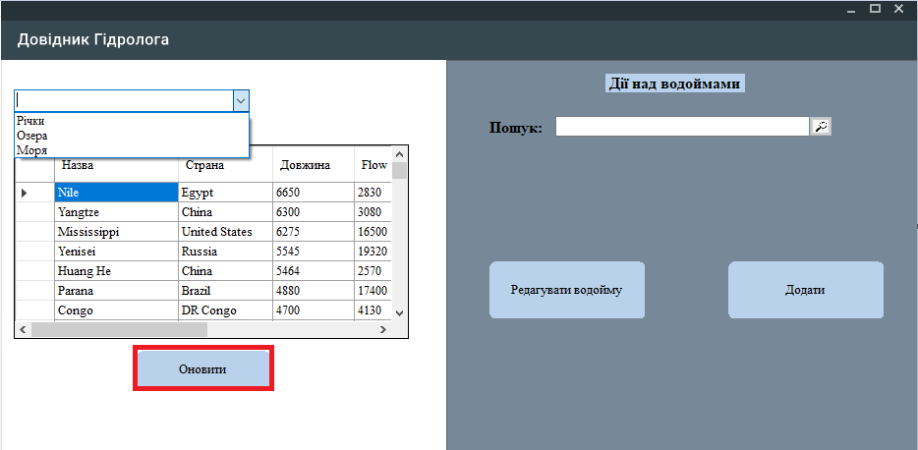

Малюнок 3.4 – Головне меню, кнопка «Оновити»

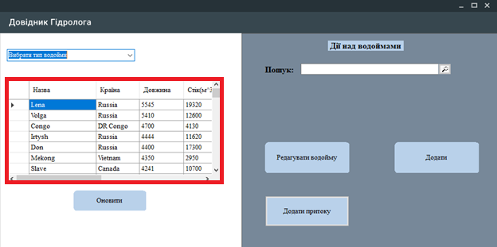

Малюнок 3.5 – Головне меню, таблиця водойм

1. **Метод пошуку**

На головні сторінці в правій частині ви можете побачити поле пошуку(мал.3.6). Для того щоб використати пошук, потрібно лише записати назву річки(повну або по частинам). Для того щоб оновити таблицю потрібно лише стерти поле пошуку або натиснути кнопку «Оновити».

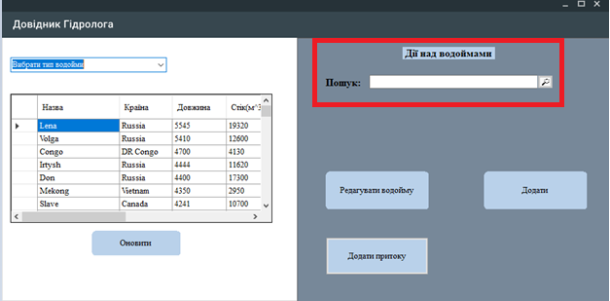

Малюнок 3.6 – Поле пошуку

1. **Видалення вибраної водойми**

Для того щоб видалити водойму. Необхідно натиснути два рази на колонку з назвою річки в таблиці(див. мал.3.7). Виведеться меню підтвердження видалення(див.3.8). Якщо натиснути «Так» річка видалиться зі списку, виведеться сповіщення що водойма видалена(див. мал. 3.9) і таблиця оновиться. А якщо «Ні» то річка залишиться в списку і виведеться сповіщення «Відміна», видалення не буде(мал. 3.10).

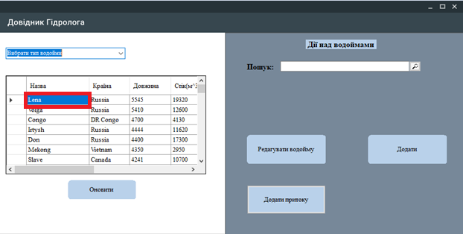

Малюнок 3.7 – Видалення вибраної водойми

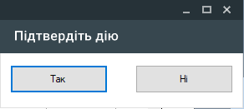

Малюно 3.8 – Підтвердження видалення водойми

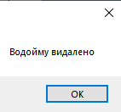

Малюнок 3.9 – Сповіщення видалення

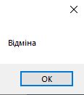

Малюнок 3.10 – Сповіщення відміни

1. **Додавання водойми**

Для того щоб додати водойму, необхідно натиснути кнопку на головному меню «Додати»(див. мал. 3.11)

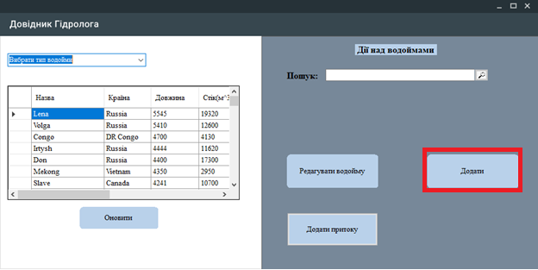

Малюнок 3.11 – Кнопка «Додати»

Після того як ви натиснули на кнопку «Додати», відкриється нова форма для додавання водойми(див. мал 3.12)

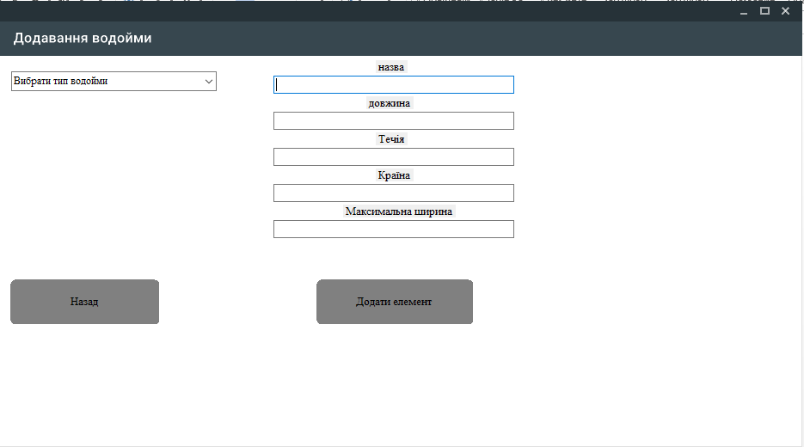

Малюнок 3.12 – Форма для додавання річки

Для того щоб додати водойму, потрібно вибрати в випадаючому меню тип водойми,яке знаходиться зверху в лівій частині(див. мал. 3.13)

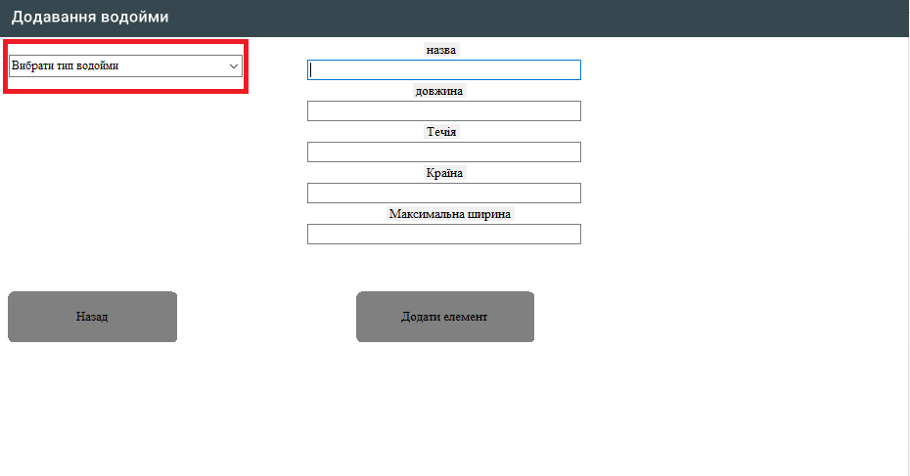

Малюнок 3.13 – Випадаюче меню для вибору типу

Далі необхідно заповнити всі поля та натиснути кнопку «Додати»(див. мал. 3.14). Програма виведе вікно з пітвердженням додавання.(див. мал. 3.8).Далі програма виведе сповіщення(див мал. 3.15), що водойма була додана до списку. Якщо був вказан невірний або не заповнені всі поля, то програма виведе сповіщення про помилку(див мал. 3.16 и 3.17). Програма буде перевіряти, чи не є вже водойма з такою назвою, якщо є то виведе споіщення що дана водойма вже існує та очистить поля(див мал.3.18).

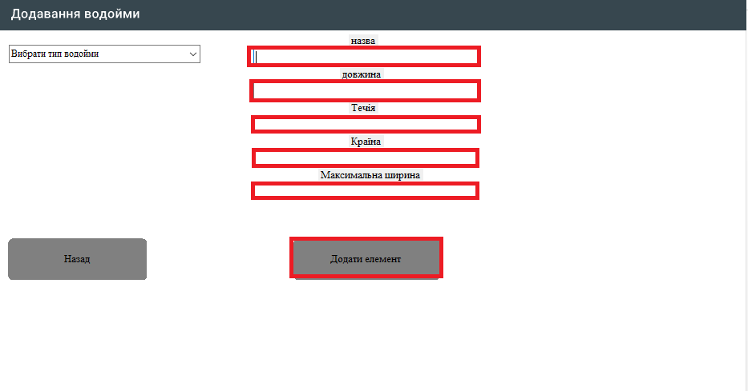

Малюнок 3.14 – Заповнення полів та натиснення кнопки «Додати»

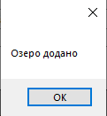

Малюнок 3.15 – пітдвердження додавання

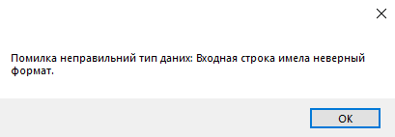

Малюнок 3.16 – сповіщення про невірно введений тип або є пусті поля

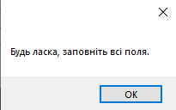

Малюнок 3.17 – сповіщення про те що є пусті поля

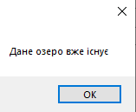

Малюнок 3.18 – Сповіщення що Водойма вже існує

Для того щоб повернутися назад на головне меню, можна нажати кнопку «Назад»(див мал. 3.19).

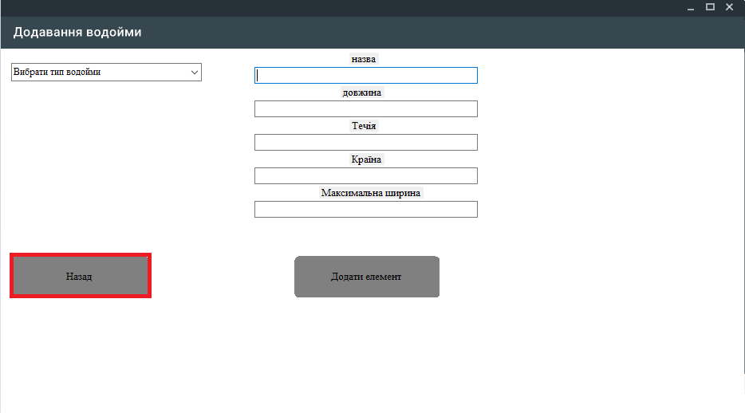

Малюнок 3.19 – Кнопка «Назад»

1. **Редагування вибраної водойми**

Для редагування водойми, необхідно вибрати тип водойми в випадаючому меню(див. мал.3.3), потім вибрати елемент в таблиці та нажати на його назву(див. мал. 3.7). Потім потрібно натиснути на кнопку «Редагувати», що знаходиться в нижній частині зправа(див мал. 3.20)

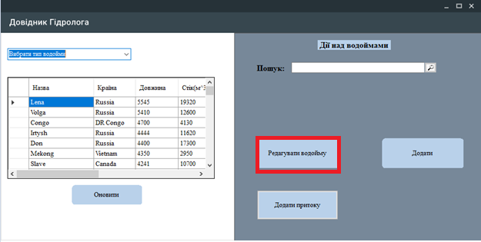

Малюнок 3.20 – Кнопка «Редагувати водойму»

Після того як елемент був вибра і ви нажали кнопку «Редагувати водойму», відкриється вікно з усіма даними про цю водойму(див. мал. 3.21)

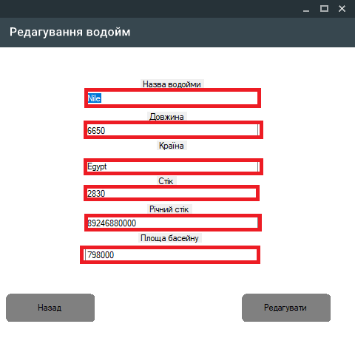

Малюнок 3.21 – Поля з детальною інформацією про водойму

Для того щоб відредагувати потрібно змінити значення в полях(див. мал. 3.21) і натиснути кнопку «Редагувати» після цього вам виведе сповіщення про те що Водойма була відредагована, вікно зачиниться і поверне вас на головне меню та оновить таблицю і примінить зроблену вами заміну(див. рис 3.22)

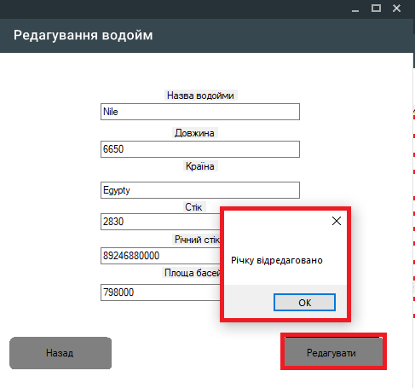

Малюнок 3.22 – Сповіщення про те що водойма відредагована

Якщо немає потребності в заміні даних, то можна натиснути кнопку «Назадв», вікно зачиниться і поверне вас на Головне меню(див. мал 3.2)

1. **Додавання приток**

Для того щоб додати притоку до річки, необхідно вибрати «Річки» в випадаючему меню.(див. мал. 3.3) Потім треба натиснути кнопку «Додати» притоку, що знаходиться в правій частині головного меню знизу(див. мал 3.23)

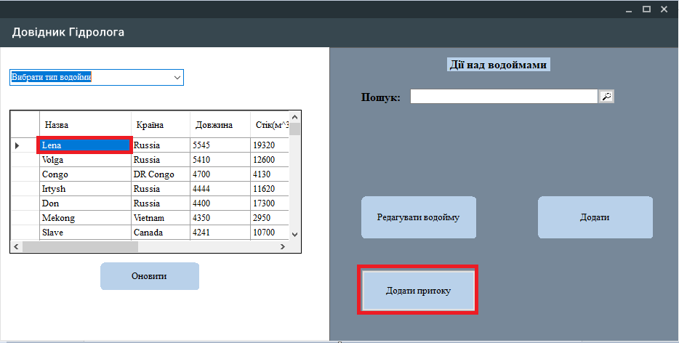

Малюнок 3.23 – Кнопка для додавання приток

Після того як користувач натиснув кнопка, відкриється нове вікно, на якому буде знаходитися поле вводу(для введення назви річки, яка існує в таблицю), потім необхідно натиснути кнопку «Додати» і програма зробить дану річку притокою вибраною вами річки в головному меню.(див мал 3.24)

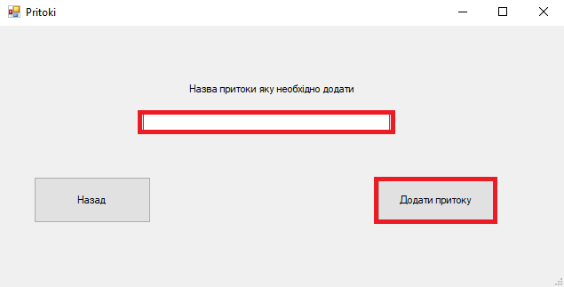

Малюнок 3.24 – Додавання приток

Після вірного введення назви вам виведе сповіщення, що сумма площі та річного стоку приток і головної річки, буде дорівнювати стільки то(див. мал 3.25)

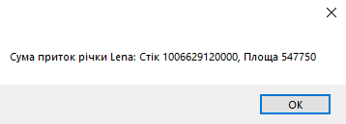

Малюнок 3.25 – Сповіщення про додавання притоки

Якщо користувач ввів неіснуючу річку або річка вже є притокою цієї головнох річки то викликає сповіщення(див. мал. 3.26) і (див. мал. 3.27)

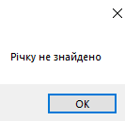

Малюнок. 3.26 – сповіщення що річки не існує

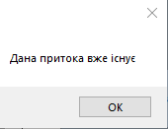

Малюнок 3.27 – сповіщення що річка вже є притокою

**Висновок:**

Під час роботи над курсовим проєктом, було розроблено додаток «Довідник Гідролога», що допоможе робітникам гідрологічних станцій(гідрологам) полегшити свою роботу. За допомогою цього додатку, гідролог зможе додавати в базу даних інформацію про якусь водойму, змінювати її або видаляти, також гідролог зможе додавати притоки до річок.

Отже, ця програма стане хорошим помічником у повсякденній роботі гідрологів на гідрологічній станції.

**Перелік джерел посилання**

Использование Visual C# для чтения и записи в текстовый файл: <https://learn.microsoft.com/ru-ru/troubleshoot/developer/visualstudio/csharp/language-compilers/read-write-text-file>

Лекції по ооп C#: <http://tss.co.ua:5555/>

Повне руководство по мові програмування С# 11 и платформи .NET 7

<https://metanit.com/sharp/tutorial/>

Как добавить форму в проект (Windows Forms .NET) <https://learn.microsoft.com/ru-ru/dotnet/desktop/winforms/forms/how-to-add?view=netdesktop-7.0>

Стиль взят з пакету MainSkin NuGet: <https://github.com/IgnaceMaes/MaterialSkin>

ДОДАТОК А

Вихідний код додатку:

Весь код знаходиться в файлі на гугл диску за посилання:

<https://docs.google.com/document/d/1jQ_m3psygQRL2p706Kik5n-Y8XRylzeV/edit?usp=sharing&ouid=115618329768623385194&rtpof=true&sd=true>